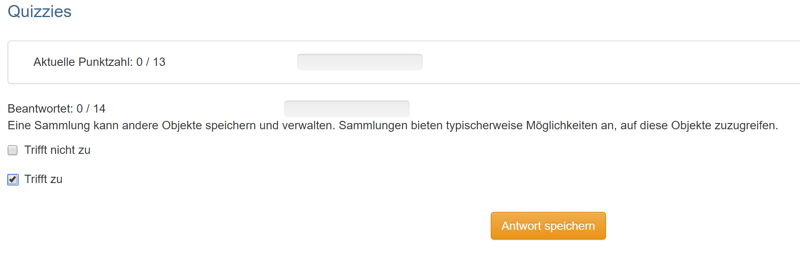

* 1 Punkt

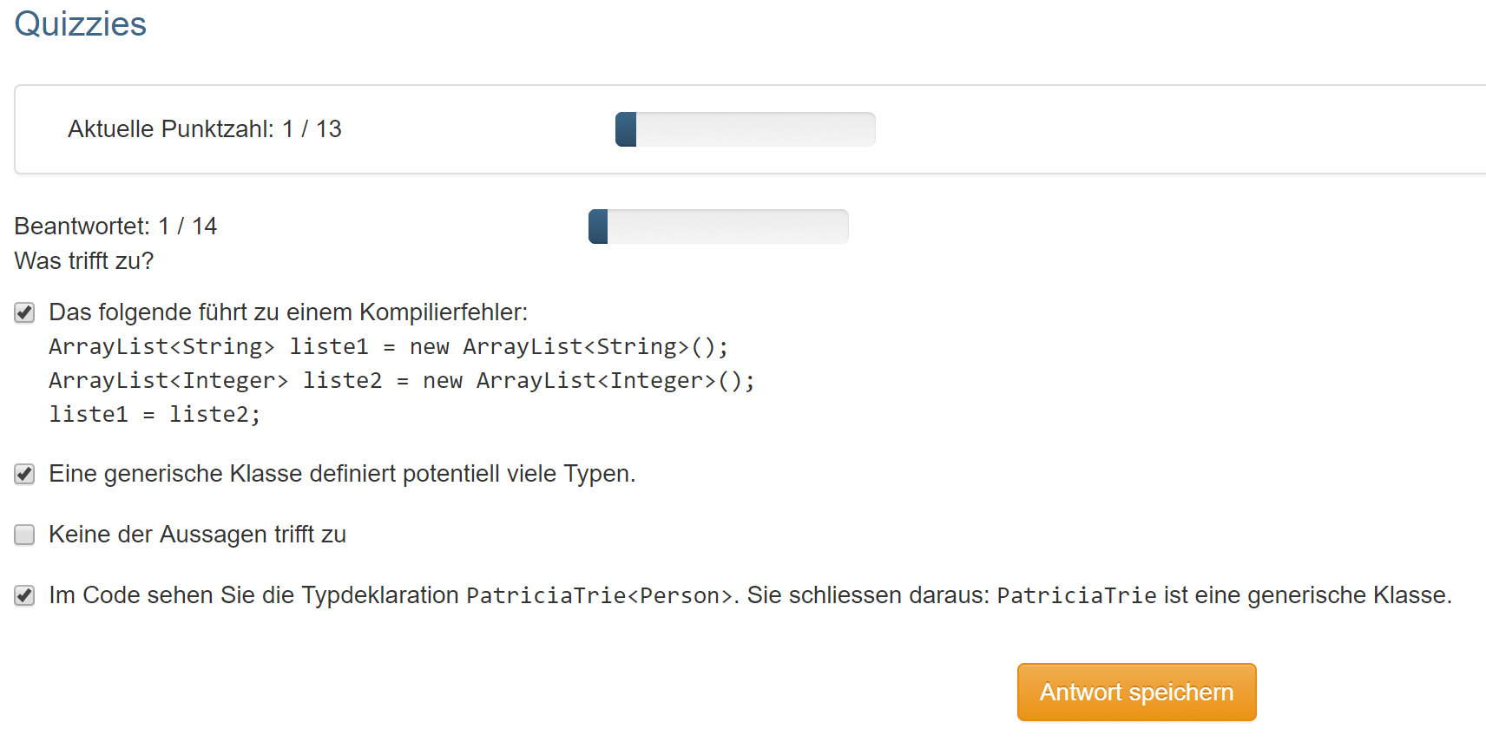

* 1 Punkt

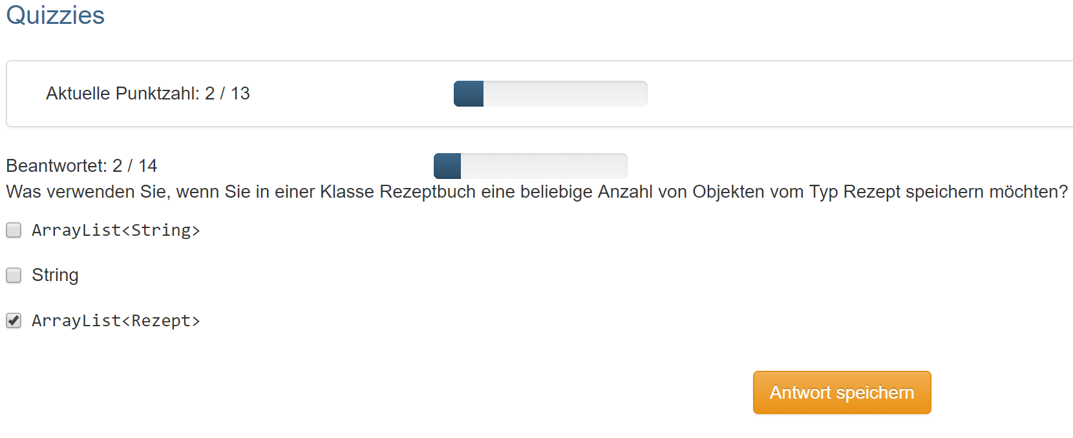🡪 1 Punkt

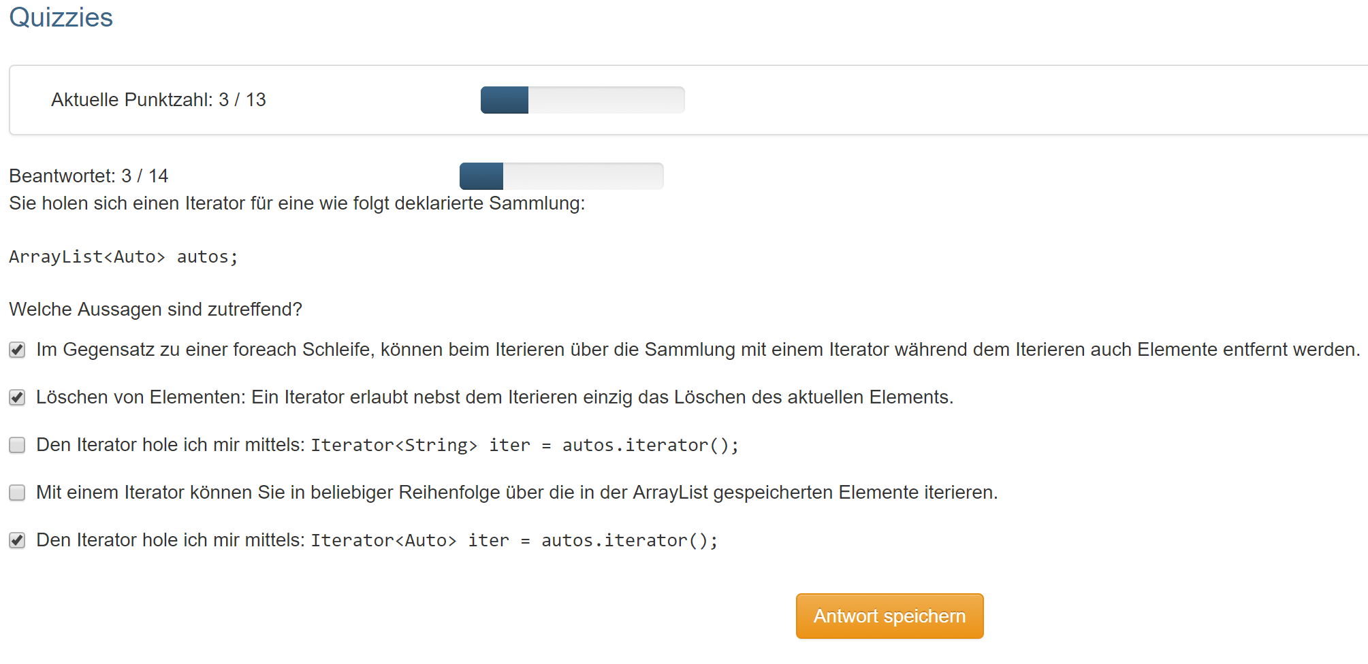

* 1 Punkt

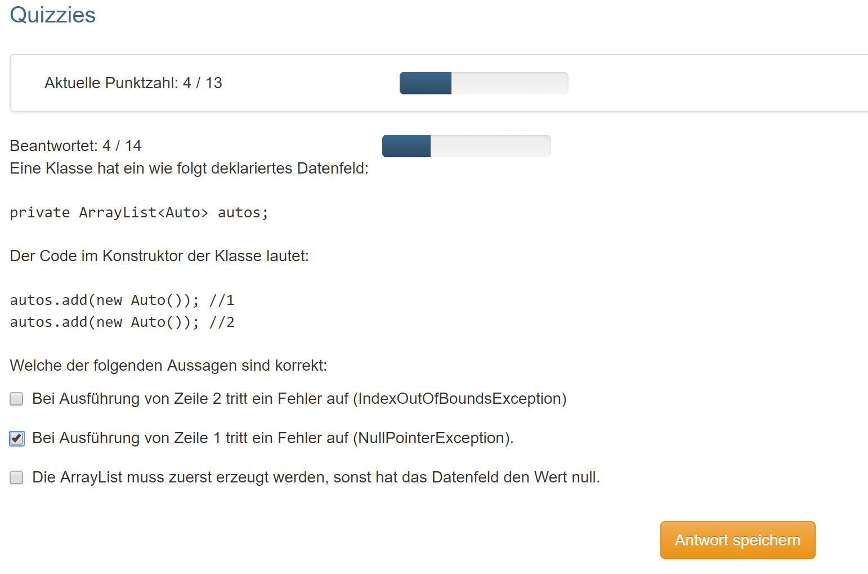

* 0 Punkte
  + Auch beim zweiten Versuch (keine Auswahl) 🡪 0 Punkte

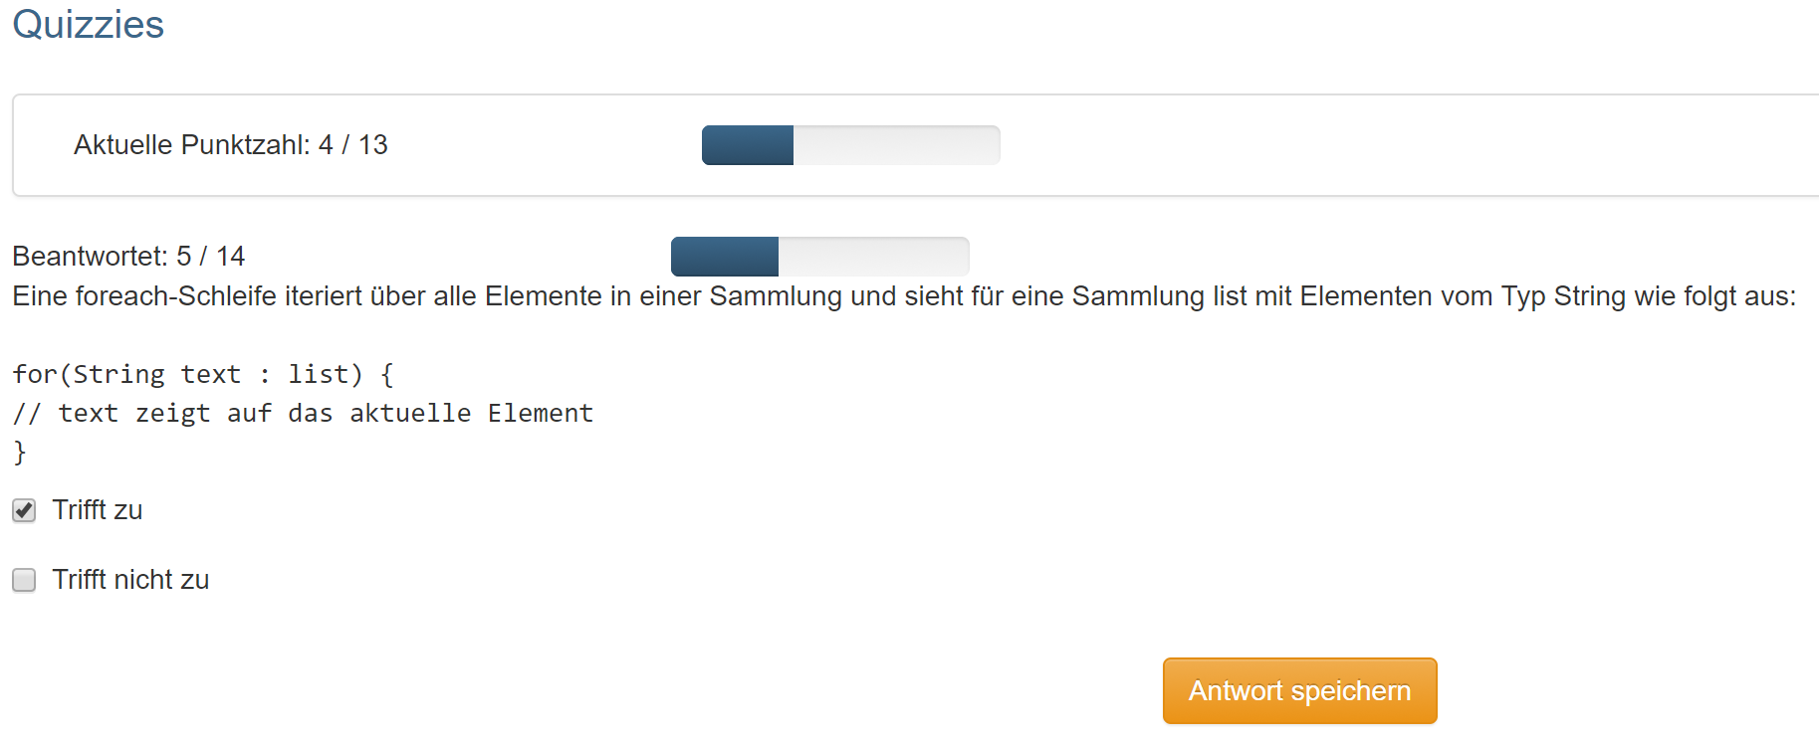

* 1 Punkt

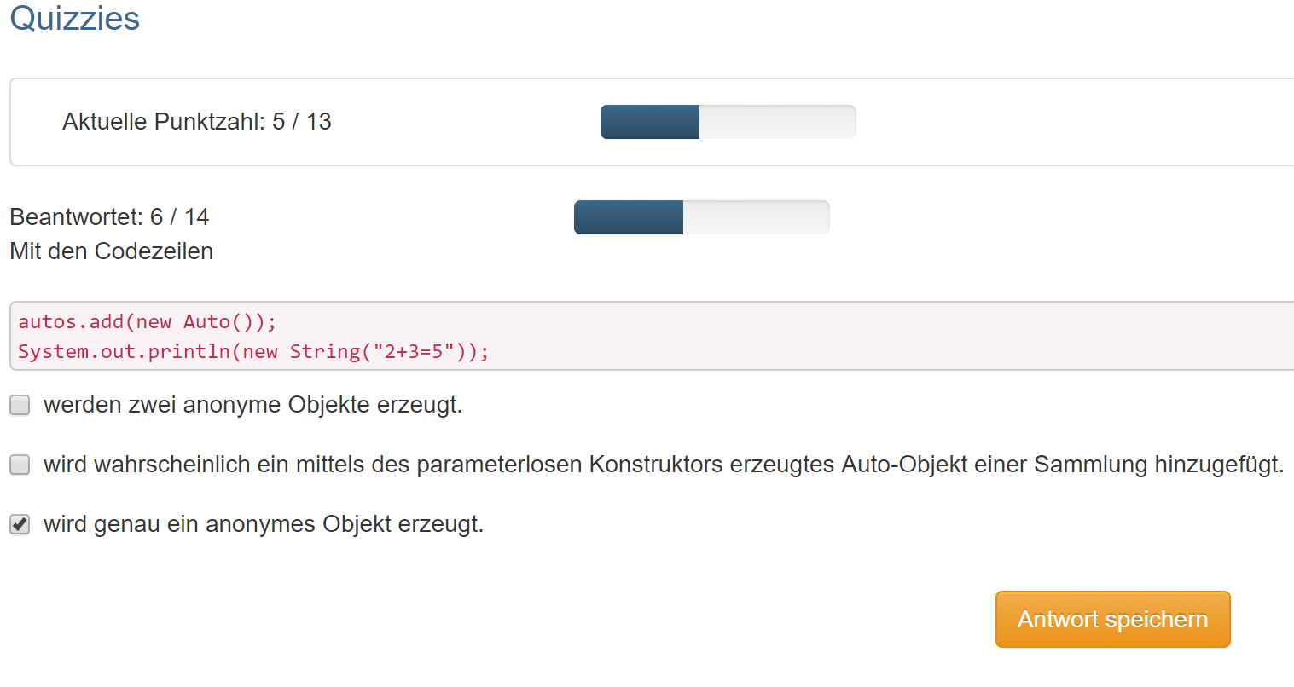

* 0 Punkte
  + Auch beim zweiten Versuch (Auswahl b) und c)) 🡪 0 Punkte

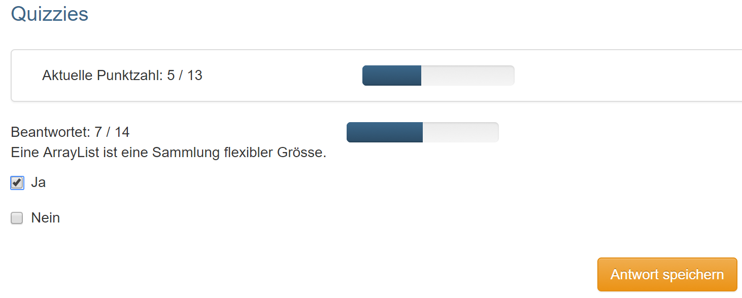

* 1 Punkt

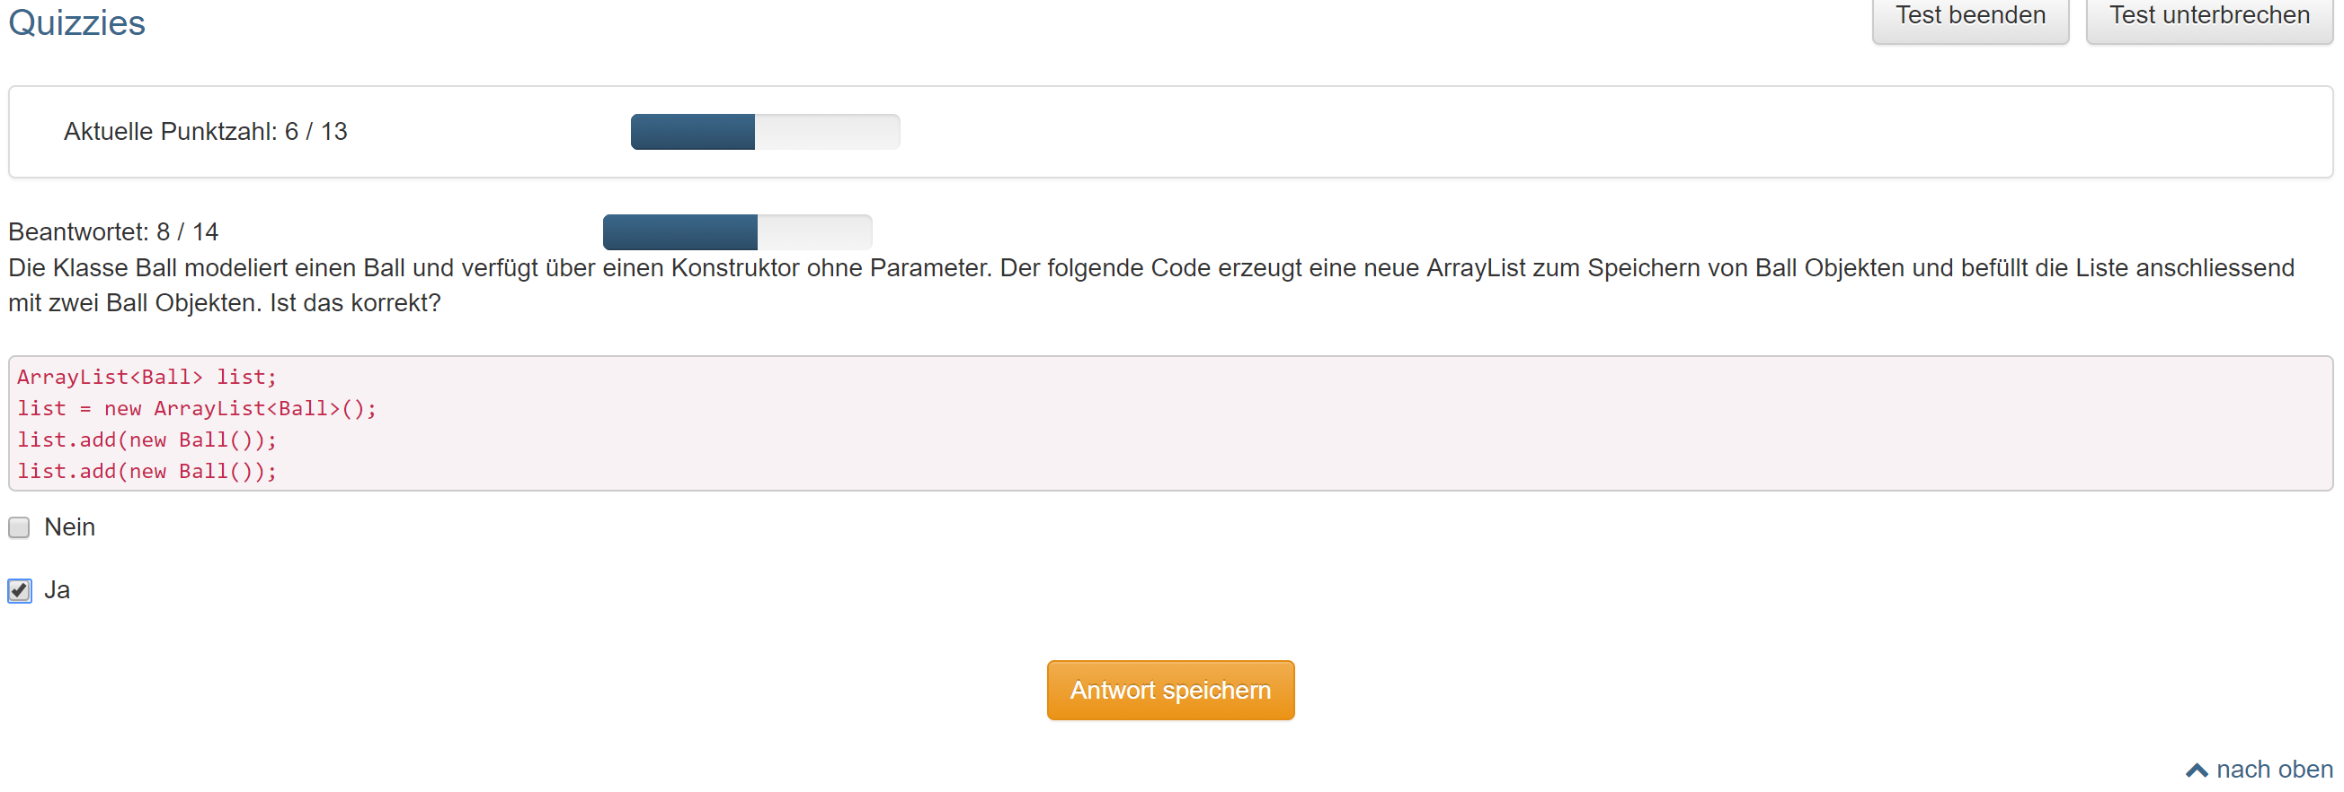

* 1 Punkt

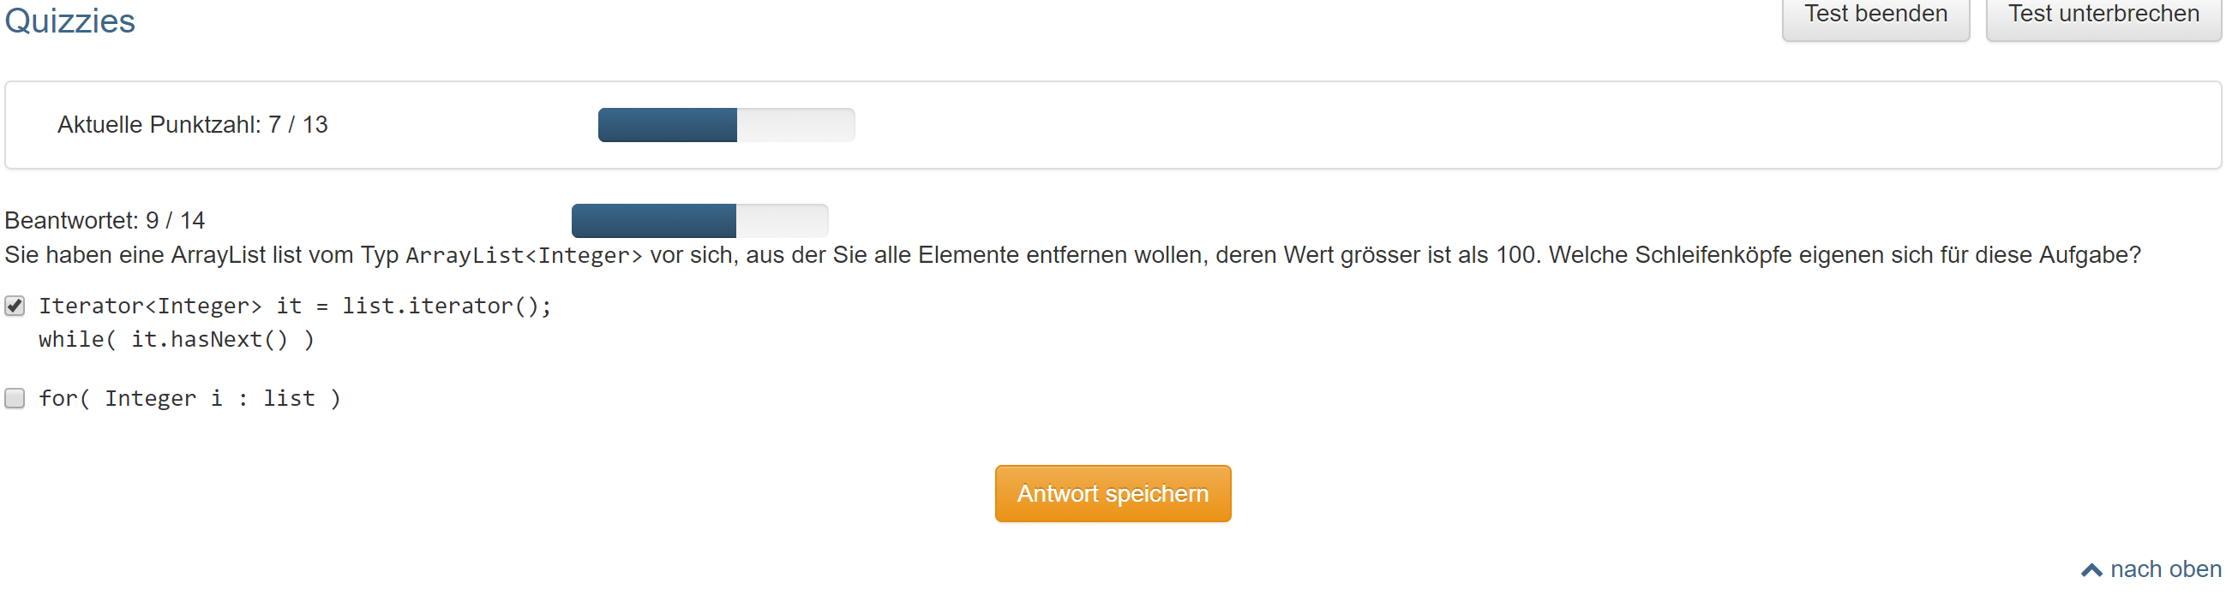

* 1 Punkt

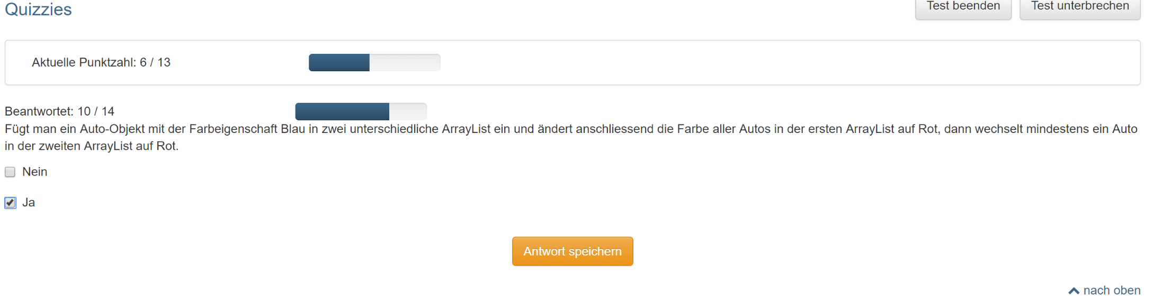

* 1 Punkt

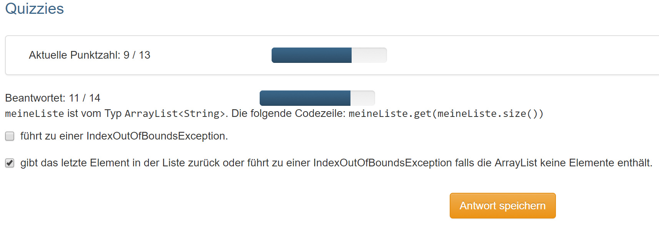

* 0 Punkte
  + Zweiter Versuch korrekt 🡪 korrekte Antwort «IndexOutOfBoundsException»

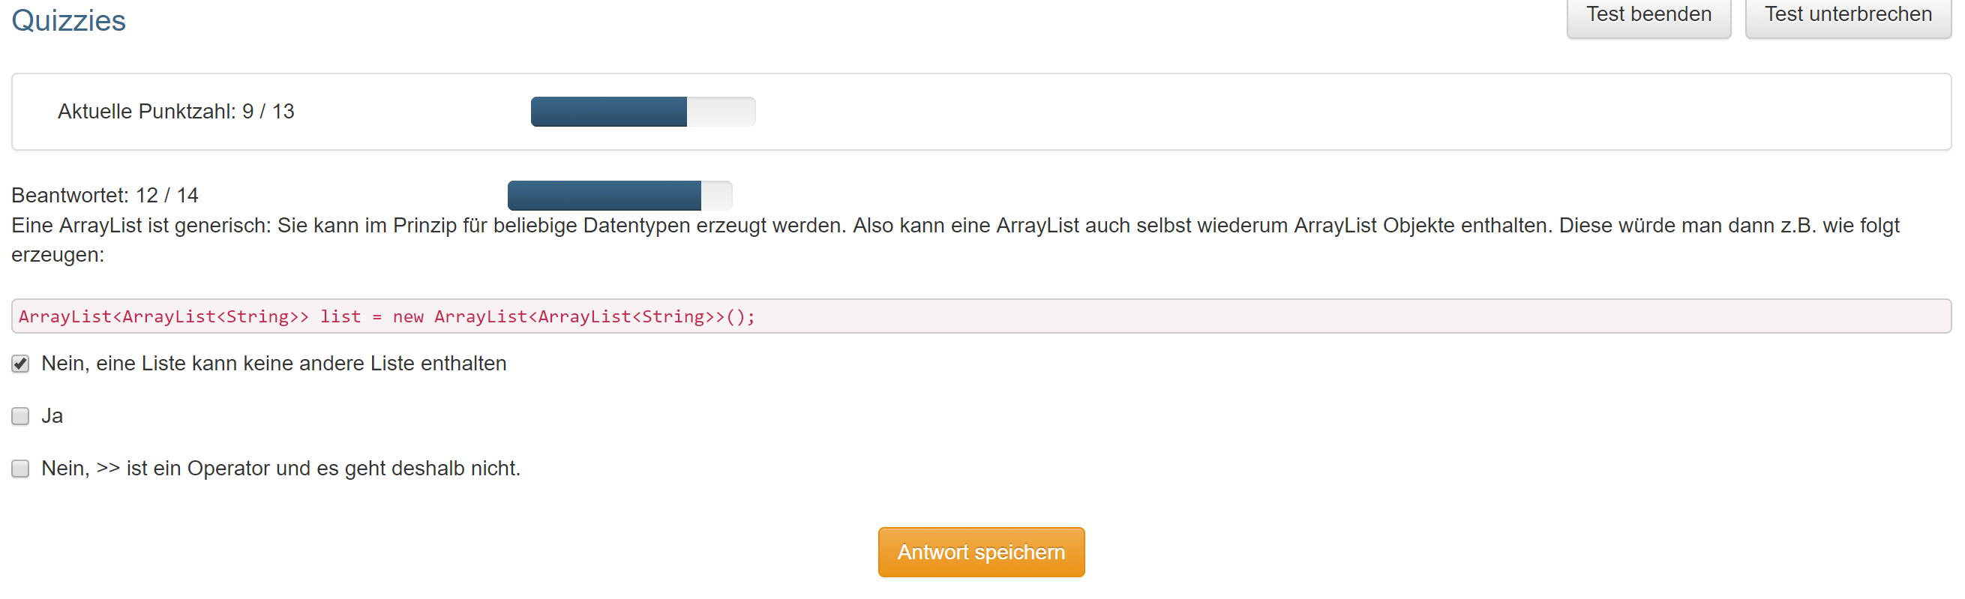

* 0 Punkte
  + Zweiter Versuch korrekt 🡪 korrekte Antwort «Ja»